

**QUALIDADE DE SOFTWARE**

Victor Augusto Ribeiro Coral

Análise de Qualidade

Piracicaba, SP

2024

# RESUMO

Um mini ventilador de mesa é um dispositivo compacto e portátil projetado para proporcionar ventilação pessoal em espaços pequenos, como escritórios, mesas de trabalho ou mesas de cabeceira. Geralmente alimentado por energia elétrica ou bateria, este ventilador oferece uma brisa refrescante para aliviar o calor e proporcionar conforto em ambientes fechados. Com um design leve e de baixo consumo de energia, é ideal para uso em áreas de trabalho ou estudo onde o espaço é limitado. Além disso, muitos modelos possuem ajustes de velocidade variáveis e opções de inclinação, permitindo que os usuários personalizem o fluxo de ar de acordo com suas preferências. Sua portabilidade torna-o uma escolha conveniente para uso em viagens ou em locais onde o espaço é uma consideração importante.

# SUMÁRIO

1. RESUMO 2

2. SUMÁRIO 3

3. INTRODUÇÃO 4

4. O PROJETO 5

4.1 Detalhes do produto ou serviço 5

4.2 Tabela de Análise 5

4.3 Relatório 6

4.4 Evidências 7

4.5 Onde encontrar 8

5. CONCLUSÃO 8

6. REFERÊNCIAS BIBLIOGRÁFICAS 8

# INTRODUÇÃO

Num cenário onde o conforto pessoal e a praticidade são essenciais, um mini ventilador de mesa emerge como uma solução promissora. Este dispositivo compacto oferece alívio instantâneo do calor em ambientes fechados, como escritórios ou dormitórios, onde o ar-condicionado pode ser insuficiente ou inexistente.

No contexto de um projeto que busca otimizar o ambiente de trabalho ou estudo, o mini ventilador de mesa será examinado como uma ferramenta para melhorar o conforto e a produtividade.

Espera-se explorar não apenas sua eficácia na circulação do ar, mas também sua portabilidade, consumo de energia e personalização das configurações de ventilação.

Com uma visão de proporcionar um ambiente mais agradável e propício ao desempenho das atividades diárias, este projeto visa avaliar como o mini ventilador de mesa pode ser integrado de forma eficaz e conveniente em diversas situações cotidianas.

# O PROJETO

## Detalhes do produto ou serviço

|  |  |
| --- | --- |
| **Nome do produto ou serviço:** | **Mini ventilador de mesa** |
| **Fabricante:** | **Xiaomi** |
| **Tempo de uso:** | 2 meses |
| **Outros detalhes relevantes sobre o produto:** | **USB recarregável, portátil, 4 velocidades** |

## Tabela de Análise

|  |  |  |
| --- | --- | --- |
| **Característica** | **Sua percepção** | **Referência da evidência [caso tenha]** |
| **Usabilidade:** | Equipamento prático, de fácil manuseio, sem exigir muito do usuário. | Imagem 1: Manuseio do mini ventilador |
| **Matéria prima:** | Produto inteiramente de plástico de boa qualidade. | Imagem 2: Material do mini ventilador |
| **Performance:** | Produto com 4 velocidades: rotação baixa, média, alta e variável (ventilação oscila entre as rotações; uma outra forma de usar) | Imagem 3: Ventilação do mini ventilador |
| **Design:** | Design básico, com uma única cor, podendo ser branco, preto ou rosa. Possui apenas um botão, este controlando todas as 4 velocidades do produto. | Imagem 4: Variação de cores do mini ventilador |
| Duração e potência: | Potência de 4W, proporciona até 7 horas de funcionamento com carga completa. | Imagem 5: Duração do mini ventilador |

## Relatório

O produto mini ventilador é um grande aliado em épocas de muito calor. Por ser pequeno e prático, pode ser deixado ao lado da mesa do escritório e ser posicionado diretamente para quem estiver utilizando o computador, ajudando na circulação da ventilação no ambiente. Ele tem um manuseio simples e sem muitas exigências, sendo ligado praticamente o tempo todo enquanto estou usando o computador. Ligado diretamente por um cabo tipo USB-C e conectado no computador, deixo-o carregando a todo momento, sendo desnecessário o uso da sua bateria para momentos sem energia externa.

## Evidências

## Print:

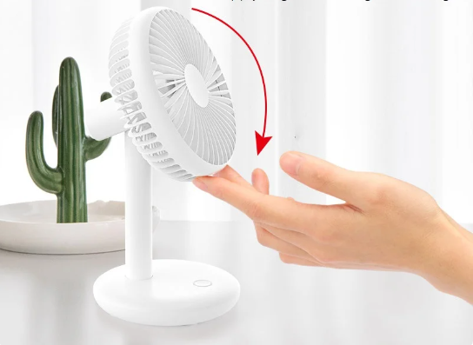  
Imagem 1: Manuseio do mini ventilador

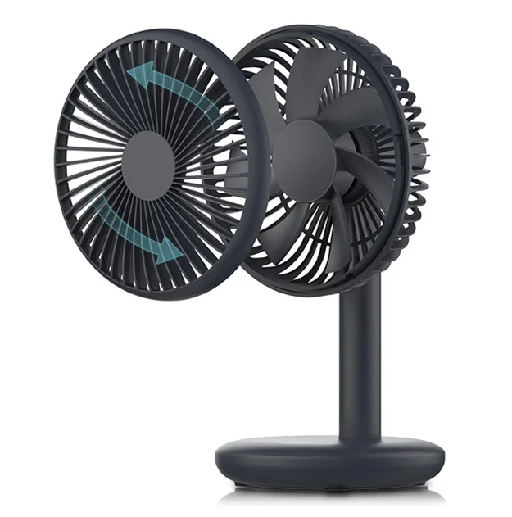

Imagem 2: Material do mini ventilador

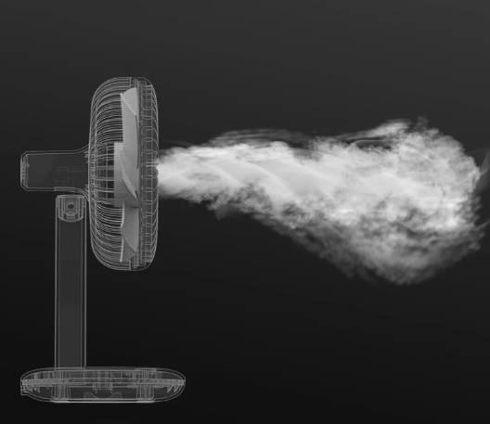

Imagem 3: Ventilação do mini ventilador

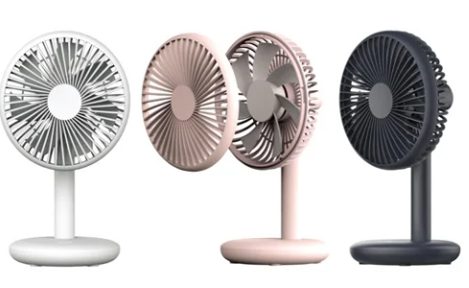

Imagem 4: Variação de cores do mini ventilador

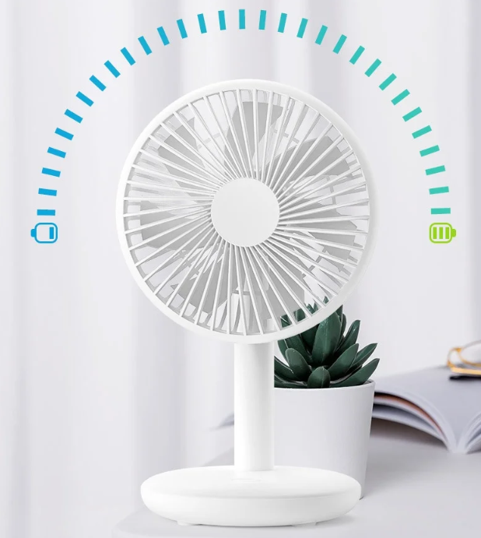

Imagem 5: Duração do mini ventilador

## 

## 4.5 Onde encontrar

O produto mini ventilador por ser encontrado nacionalmente ou internacionalmente. Segue link de onde o modelo analisado foi adquirido:

https://pt.aliexpress.com/item/1005004360853464.html

# CONCLUSÃO

A análise geral de um produto ou serviço é sempre importante para termos uma visão mais analítica do que foi apresentado. Através dela, podemos analisar cada item separado do produto/serviço, ficando mais fácil de organizar e aprender com o mesmo.

# REFERÊNCIAS BIBLIOGRÁFICAS